Обзор управления версиями 1.0

Замечания рабочей группы от 15 августа 2012 года
Авторское право © 2010, 2011, 2012 XBRL International Inc., Все права защищены.
Настоящая версия:
<http://www.xbrl.org/WGN/versioning-overview/WGN-2012-08-15/versioning-overview-WGN-WGN-2012-08-15.html>
Редактор:
Херм Фишер, Mark V Systems <fischer@markv.com>
Авторский коллектив:
Роланд Хоммс, Rhocon <roland@rhocon.nl>
Хайко Филипп, IFRS Foundation <hphilipp@ifrs.org>
Айян Стоукс-Риз, CoreFiling <ijs@corefiling.com>
Пол Уоррен, CoreFiling <pdw@corefiling.com>
Хью Ван, Fujitsu Ltd. <wang.huan@jp.fujitsu.com>
Сугуру Уашио, Fujitsu Ltd. <wasio@jp.fujitsu.com>
Варвик Фостер, SBR Australia <warwick.foster@ato.gov.au>
Хью Уаллис, Standard Dimensions <hugh@standarddimensions.com>

Статус
Распространение настоящих замечаний рабочей группы не ограничено. Настоящий документ может быть заменен другой документацией. Получатели могут отправлять свои замечания на versioning-feedback@xbrl.org, а также присылать уведомления о патентных правах, о которых им известно, и предоставлять соответствующую подтверждающую документацию.

Пояснительная записка
Настоящий обзор представляет собой дополнение к Примеру управления версиями, содержащее более полную ненормативную информацию спецификации по управлению версиями XBRL и его моделями расширения, в частности, тех модулей, имеющих отношение к пространственному управлению версиями. Он является вводной частью, охватывающей понятийный аппарат, свойства и базовые примеры управления версиями XBRL. Документ содержит практические примеры и схемы XML.

Замечания
1 Роланд Хоммс: Есть ли необходимость поддерживать типизированные размерности?
2 Роланд Хоммс: Эта цифра является дубликатом и не подходит в качестве примера. Необходимо создать 'typed-dim-without-value' example png.
3 Роланд Хоммс: XBRL-процессорам не представляется возможным осуществить проверку этих допустимых комбинаций.

Содержание
1 Введение
2 Ключевые понятия
3 Отчет управления версиями и базовые события модуля
4 События управления версиями концепта
5 Условия доступности использования XBRL-концепта – Событие удаления концепта
5.1 Итоговый отчет
5.2 Физическое удаление
5.2.1 Старый
5.2.2 Новый
5.3 Логическое удаление
5.3.1 Старый
5.3.2 Файл Еxcel, опубликованный на интернет-сайте
5.3.3 Новый
5.4 Непринятие
5.4.1 Старая схема
5.4.2 Старая ссылочная база
5.4.3 Новая схема
5.4.4 Новая ссылочная база
6 Набор версирования отношений и размерные события
6.1 Множественная модель отношений
6.2 Аспектная модель и аспекты
6.3 Аспектно-эквивалентные факты
6.4 Подробная информация в моделях – минимизация
6.5 Соотношение моделей и действий
6.6 Аспекты
6.6.1 Аспект выраженной размерности
6.6.2 Аспект типизированной размерности
6.6.3 Аспект местоположения

Приложения
A История документа (ненормативный)
B Справочные материалы
C Исправление опечаток в настоящем документе
D История управления версиями размерности
D.1 Эволюция поддержания размерности

Цифры
1 Термины, используемые в моделях управления версиями
2 Термины, относящиеся к вводной и выводной информации
3 Термины, относящиеся к моделям концептов
4 Термины, относящиеся к моделям наборов отношений и размерным модулям
5 Раздел файла Excel

Примеры
1 Организация отчетности с событием изменения пространства имени
2 Метки ссылочной базы события изменения пространства имени
3 Организация отчетности с событием изменения концепта
4 Пример удаления отчета оценки концепта
5 Пример удаления отчета оценки концепта – Физическое удаление
6 Пример удаления отчета оценки концепта – Логическое удаление
7 Пример удаления отчета оценки концепта - Непринятие 1
8 Пример удаления отчета оценки концепта - Непринятие 2
9 Концепт выраженной размерности без информации об элементе
10 Выраженная размерность замещает иерархию концепта
11 Детали выраженной размерности во множественной модели отношений
12 Выраженная размерность, применяемая к иерархии концепта первичного элемента
13 Концепт типизированной размерности без числовых данных
14 Изменение отображения значения типизированной размерности
15 Изменения аспекта местонахождения структуры кортежа
16 Аспект местонахождения безразмерной глобальной бухгалтерской архитектуры, отображаемый в концептах размерности финансовой отчетности
17 Аспект местонахождения атрибута факта экземпляра документа, изменяемый на явный аспект размерности

1 Введение
В основу настоящего обзора положены Пример управления версиями, общие основы XBRL 2.1, общие знания XBRL-размерностей, а также опыт работы с XBRL-экземплярами и их DTSs.
Управление версиями описывает изменения в архитектуре XBRL-экземпляров в качестве их представленных DTSs, и порядок представления информации в свойствах экземпляров.
Настоящий обзор послужит для руководителя проектов и архитектора системой ориентиров, отображающую рабочую область, охватываемую управлением версиями, в целях создания или использования отчетов управления версиями XBRL, а разработчику представит характеристики и синтаксис, представленные в форме нормативного описания различных модульных спецификаций.
В отдельном документе приводятся примеры использования, которые соответствуют требованиям управления версиями.
Модульные спецификации следуют прогрессии, как это отражено на схемах, все более и более сложных нюансов семантики управления версиями, начиная от основы, использования концепта, информации о концепте до наборов отношений и аспектами размерности. Такие отчеты управления версиями позволяют пользователю определить объекты внесения изменений: DTS, концепты, атрибуты и свойства концептов, наборы отношений и аспекты определения фактов размерности.

2 Ключевые понятия
Понятия, используемые в модулях управления версиями и охватываемые настоящим обзором, представлены на Рисунке 1. Они сгруппированы по источникам, из которых составляется отчет по управлению версиями: элемент from DTS и его экземпляры, элемент to DTS и его экземпляры, различия технического и семантического характера, а также те понятия, которые вводятся модульными спецификациями для отчета управления версиями.
Рисунок 1: Понятия, используемые в модулях управления версиями
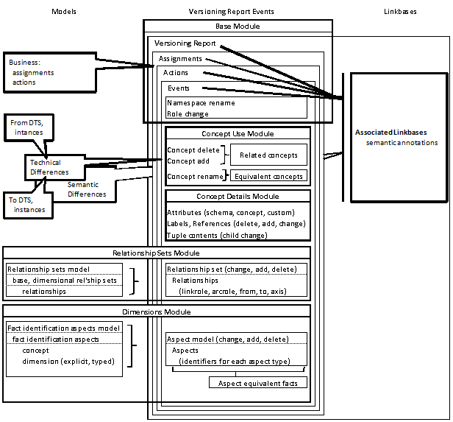
Учитывая артефакты, на которые ссылается отчет управления версиями в качестве вводной информации и артефакты, полученные в рамках этого отчета в качестве выводных данных, подход «черного ящика» понятий отчета управления версиями представлен на Рисунке 2.
Рисунок 2: Понятия, относящиеся к вводной и выводной информации
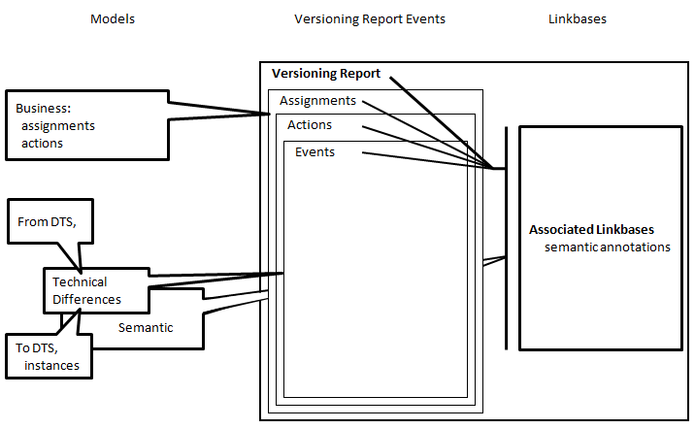
Вводная информация может быть разделена на информацию коммерческого характера, состоящей из:
- Назначение: представляет набор действий и их категорию, например, коммерческая, техническая или опечатки.
- Действие: представляет группу событий, характеризующих различия между элементами from DTS и to DTS (и их экземплярами) (назначения и действия могут иметь отношение многие ко многим).
А также экземпляры DTSs и XBRL, на которые ссылается отчет по управлению версиями:
- From DTS, To DTS: Предшествующие и последующие сборники таксономий и баз ссылок, открываемых из экземпляров соответственной версии.
- Экземпляры: Экземпляр соответственного DTS, который может быть охарактеризован общими характеристиками, которые имеют явные отличия между двумя версиями и предметом отчета управления версиями.
Отчет управления версиями физически не включает какой-либо из этой справочной вводной информации (экземпляры DTS или XBRL) в качестве неотъемлемой части отчета, а принимающему отчеты процессору они не нужны для общей обработки отчета. Тем не менее, для потребителя отчетности желательно следовать ссылкам и иметь доступ к определениям схем и наборов отношений, а также справочным DTS (и примерам экземпляров для изменений аспектов экземпляров размерности).
Выводной отчет управления версиями состоит из:
- XML-документа, содержащего перечень различий между двумя субъектами DTS (и характеристиками их экземпляров).
  - Назначение: группа действий, связанных с одной проблемой коммерческого характера.
  - Действие: одно дискретное изменение DTS или экземпляра аспектной модели.
  - Событие: один элемент технического отличия.
- Базы ссылок: базы ссылок с родовой меткой, содержащие текстовые описания для дополнения XML-отчета. Они не относятся к обычным базам ссылок XBRL DTS (например, представление, метка концепта)
Понятия, имеющие отношение к концептуальной модели управления версиями, представлены на Рисунке 3.
Рисунок 3: Понятия, имеющие отношение к концептуальной модели
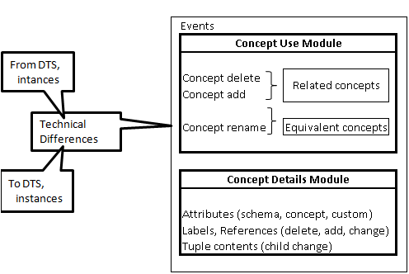
- Смежные концепты: представляют набор концептов, которые являются предметом такого же действия или события. Они проходят совместное документирование, например, набор удаляемых концептов from DTS и добавляемых концептов to DTS являются неотъемлемой частью одного и того же действия.
- Эквивалентные концепты: представляют собой пару концептов, являющихся предметом отдельного события по переименованию концепта.
Термины, относящиеся к моделям наборов отношений и модулям размерности, представлены на Рисунке 4.
Рисунок 4: Термины, относящиеся к моделям наборов отношений и модулям размерности
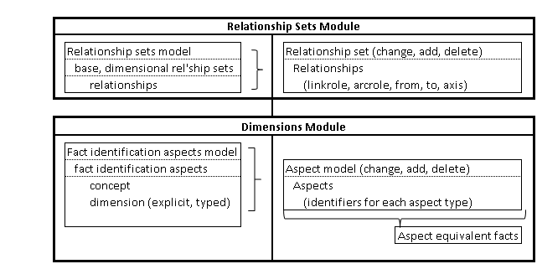
Основными терминами, используемыми в моделировании, являются: модель наборов отношений, аспект модели и факты эквивалентных аспектов.
- Модель наборов отношений: модель персонала сопровождения DTS. Набор отношений может представлять собой либо базовый набор XBRL или набор отношений размерности. Соответственно, такая модель создает сеть секторов, имеющих общую ссылку и имена элементов секторов, роли ссылок и роли секторов или набор отношений размерности, в котором базовый набор отношений позволяет конкретным последовательным отношениям пересекать роли секторов.
- Модель аспектов экземпляра: модель аспектов экземпляра описывает порядок разбивки информации о факте на аспекты, каждый из которых представляет собой характеристику такого факта. Аспектная модель поддерживает документирование изменений в информации отображения, поддерживаемой создателями экземпляра. Аспектами факта являются:
  - Аспект концепта: представляет концепт, определяющий факт
  - Явный аспект размерности: представляет размеры и значение элемента
  - Типичный аспект размерности: представляет размеры и фрагменты XML
  - Аспекты сегмента: представляет безразмерные XML-фрагменты сегмента
  - Аспекты сценария: представляет безразмерные XML-фрагменты сценария
  - Аспект идентификации сущности: представляет информацию в схеме объекта и значении идентификатора
  - Аспект периода: представляет информацию в значении периода
  - Аспект единицы измерения: представляет информацию в элементе единицы измерения
  - Общий аспект: предикат XPath, характеризующий любую идентификацию XML, например:
    - Наличие или значение соответствующих фактов кортежа
    - Наличие или значения XML-атрибутов
- Аспектно-эквивалентные факты: факты, которые, находясь в различных экземплярах, имеют эквивалентные аспекты в соответствии с моделью их экземпляра
Модель наборов отношений отслеживает изменения размерных или иных отношений в представлении DTS. Аспектная модель отслеживает изменения в аспектах экземпляра и поддерживает отображение информации экземпляра.
Модуль управления версиями набора отношений поддерживает модель наборов отношений, в том числе отношения размерности. Эти отношения НЕ представляют аспект в качестве определенного для аспектной модели. Например, любое отношение, использующее секторную роль «Не все», может в рамках экземпляра не иметь конца, однако, охватывается модулем управления версиями набора отношений. Модуль управления версиями размерности поддерживает аспекты по элементам фактов до уровня размерной релевантности. Например, аспект единицы измерения не был охвачен в отличие от аспектов Выраженной и Типичной размерности. Аспекты сегмента и сценария НЕ охватываются модулем управления версиями размерности.

3 Отчет управления версиями и базовые события модуля
Пример 1 показывает содержимое отчета, который содержит пример элемента отчета, <linkbaseRef> к родовой базе ссылки аннотационной метки, элементы <fromDTS>и <toDTS>, которые определяют файлы двух DTS, <assignment> технической категории, а также одно <action>, которое ссылается на назначение и имеет одно <event>, представляющее собой событие переименования пространства имени.
Пример 1: форма отчета с событием изменения пространства имени
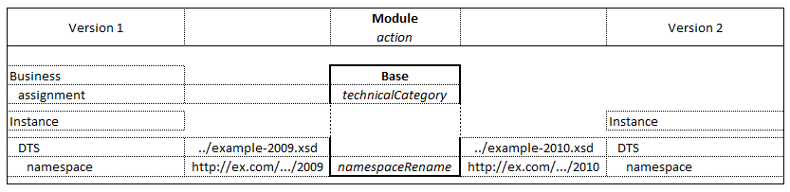
<report
xmlns:link="http://www.xbrl.org/2003/linkbase"
xmlns:xlink="http://www.w3.org/1999/xlink"
xmlns="http://xbrl.org/2010/versioning-base">
<link:linkbaseRefxlink:type="simple" xlink:arcrole="http://www.w3.org/1999/xlink/properties/linkbase" xlink:title="documentation" xlink:href="gen-linkbase.xml"/>
<fromDTS>
<link:schemaRefxlink:type="simple" xlink:href="../fromDTS.xsd"/>
</fromDTS>
<toDTS>
<link:schemaRefxlink:type="simple" xlink:href="../toDTS.xsd"/>
</toDTS>
<assignmentid="versioningTask">
<technicalCategory/>
</assignment>
<actionid="eventGroup">
<assignmentRefref="versioningTask"/>
<namespaceRename>
<fromURIvalue="http://example.com/test/2009"/>
<toURIvalue="http://example.com/test/2010"/>
</namespaceRename>
</action>
</report>
Пример 2 показывает содержимое базы ссылок с сопровождающими родовыми метками, в которой содержатся аннотационные метки элементов отчета управления версиями <assignment> и <action>. Назначение имеет метку "сравнить два DTS и сообщить различия", а действие имеет метку "Целевое пространство имени схемы было изменено".
ПРИМЕР 2: База ссылок меток события изменения пространства имени
<linkbase
xmlns:veria="http://xbrl.org/2010/versioning-instance-aspects"
xmlns:vertp="http://xbrl.org/2010/versioning-tuples"
xmlns:verdim="http://xbrl.org/2010/versioning-dimensions"
xmlns:xbrli="http://www.xbrl.org/2003/instance"
xmlns:xbrldt="http://xbrl.org/2005/xbrldt"
xmlns:xsi="http://www.w3.org/2001/XMLSchema-instance"
xmlns:link="http://www.xbrl.org/2003/linkbase"
xmlns:xlink="http://www.w3.org/1999/xlink"
xmlns:label="http://xbrl.org/2008/label"
xmlns:ver="http://xbrl.org/2010/versioning-base"
xmlns:gen="http://xbrl.org/2008/generic"
xmlns:vercu="http://xbrl.org/2010/versioning-concept-base"
xmlns="http://www.xbrl.org/2003/linkbase"
xmlns:verrels="http://xbrl.org/2010/versioning-relationship-sets" xsi:schemaLocation="http://xbrl.org/2008/generic http://www.xbrl.org/2008/gnl.xsd http://xbrl.org/2008/label http://www.xbrl.org/2008/generic-label.xsd">
<link:roleRefroleURI="http://www.xbrl.org/2008/role/link" xlink:href="http://www.xbrl.org/2008/generic-link.xsd#standard-link-role" xlink:type="simple"/>
<link:roleRefroleURI="http://www.xbrl.org/2008/role/label" xlink:href="http://www.xbrl.org/2008/generic-label.xsd#standard-label" xlink:type="simple"/>
<gen:linkxlink:type="extended" xlink:role="http://www.xbrl.org/2008/role/link">
<link:locxlink:type="locator" xlink:label="loc0" xlink:href="vers-report.xml#versioningTask"/>
<gen:arcxlink:type="arc" xlink:arcrole="http://xbrl.org/arcrole/2008/element-label" xlink:from="loc0" xlink:to="lbl0"/>
<label:labelxml:lang="en" xlink:type="resource" xlink:label="lbl0" xlink:role="http://www.xbrl.org/2008/role/label">
Compare two DTSs and report differences.
</label:label>
<link:locxlink:type="locator" xlink:label="loc1" xlink:href="vers-report.xml#eventGroup"/>
<gen:arcxlink:type="arc" xlink:arcrole="http://xbrl.org/arcrole/2008/element-label" xlink:from="loc1" xlink:to="lbl1"/>
<label:labelxml:lang="en" xlink:type="resource" xlink:label="lbl1" xlink:role="http://www.xbrl.org/2008/role/label">
The schema target namespace was changed.
</label:label>
</gen:link>
</linkbase>

4 События управления версиями концепта
Пример 3 показывает содержимое отчета, добавляющего дополнительные события к предыдущему примеру для отображения типичных изменений действия, осуществляющего переименование концепта. В результате переименования возникает три связанных с этим события: <conceptRename> - для изменения QName элемента, <conceptIDChange> - для соответствующего изменения ID элемента и <conceptLabelChange> - для ресурса метки базы ссылки, который изменяется при осуществлении переименования. Действие conceptLabelChange (изменение метки концепта) определяет измененный концепт и элемент ресурса базы ссылки метки действующей метки. Оно только отображает ресурс, оставшийся после запрета базы ссылки, и отменяет действия. Если недействующие метки также были изменены, например, с меньшим приоритетом, чем у действующей метки, в отчете управления версиями они отображены не будут.
Пример 3: форма отчета с событиями изменения концепта
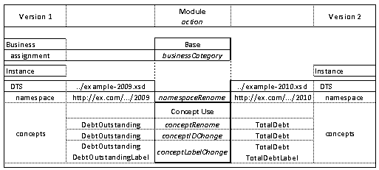
<report
xmlns:vercd="http://xbrl.org/2010/versioning-concept-details"
xmlns:link="http://www.xbrl.org/2003/linkbase"
xmlns:xlink="http://www.w3.org/1999/xlink"
xmlns:dts="http://www.xbrl.org/versioning/testcases"
xmlns:vercu="http://xbrl.org/2010/versioning-concept-use"
xmlns="http://xbrl.org/2010/versioning-base">
<link:linkbaseRefxlink:type="simple" xlink:arcrole="http://www.w3.org/1999/xlink/properties/linkbase" xlink:title="documentation" xlink:href="gen-linkbase.xml"/>
<fromDTS>
<link:schemaRefxlink:type="simple" xlink:href="../fromDTS.xsd"/>
</fromDTS>
<toDTS>
<link:schemaRefxlink:type="simple" xlink:href="../toDTS.xsd"/>
</toDTS>
<assignmentid="versioningTask">
<technicalCategory/>
</assignment>
<actionid="eventGroup">
<assignmentRefref="versioningTask"/>
<namespaceRename>
<fromURIvalue="http://example.com/test/2009"/>
<toURIvalue="http://example.com/test/2010"/>
</namespaceRename>
<vercu:conceptRename>
<vercu:fromConceptname="dts:DebtOutstanding"/>
<vercu:toConceptname="dts:otalDebt"/>
</vercu:conceptRename>
<vercd:conceptIDChange>
<vercu:fromConceptname="dts:DebtOutstanding"/>
<vercu:toConceptname="dts:TotalDebt"/>
</vercd:conceptIDChange>
<vercd:conceptLabelChange>
<vercu:fromConceptname="dts:DebtOutstanding"/>
<vercd:fromResourcevalue="../fromDTS-lbl.xml#label_DebtOutstanding"/>
<vercu:toConceptname="dts:TotalDebt"/>
<vercd:toResourcevalue="../toDTS-lbl.xml#label_TotalDebt"/>
</vercd:conceptLabelChange>
</action>
</report>

5 Условия доступности использования XBRL-концепта – событие удаления концепта
Отчет управления версиями представлен на коммерческом уровне. Это может привести к концептуальным изменениям, которые не будут отображены фактическим изменением таксономии.
Событие удаления концепта является ярким тому примером. Основным направлением использования события удаления концепта является передача информации о недопустимости дальнейшего использования концепта. Это означает, что концепт был физически удален из таксономии или пока еще существует, но не имеет допустимых возможностей коммерческого использования.
Администратор таксономии может вставлять в таксономию информацию о состоянии с указанием того, что концепт не подлежит использованию. Это можно использовать для обозначения концептов для возможного использования или удаления в будущем в последующих выпусках. Такой алгоритм позволяет таксономии быть шире, чем текущие возможности использования.
Концепт удаления предоставляет информацию о деловой (коммерческой) пригодности концепта. В следующих разделах будет показано создание одного и того же отчета управления версиями в результате трех различных методов осуществления логического удаления.

5.1 Итоговый отчет
Пример 4: Пример удаления отчета оценки концепта
<report
xmlns:veria="http://xbrl.org/2010/versioning-instance-aspects"
xmlns:vertp="http://xbrl.org/2010/versioning-tuples"
xmlns:verdim="http://xbrl.org/2010/versioning-dimensions"
xmlns:xbrli="http://www.xbrl.org/2003/instance"
xmlns:xbrldt="http://xbrl.org/2005/xbrldt"
xmlns:xsi="http://www.w3.org/2001/XMLSchema-instance"
xmlns:link="http://www.xbrl.org/2003/linkbase"
xmlns:xlink="http://www.w3.org/1999/xlink"
xmlns:vercu="http://xbrl.org/2010/versioning-concept-use"
xmlns:prs-09="http://prs.example.com/xbrl/2009"
xmlns:ver="http://xbrl.org/2010/versioning-base"
xmlns:verrels="http://xbrl.org/2010/versioning-relationship-sets"
xmlns="http://xbrl.org/2010/versioning-base" xsi:schemaLocation="http://xbrl.org/2010/versioning-base ..\schemas\versioning-base.xsd http://xbrl.org/2010/versioning-concept-use ..\Schemas\versioning-concept-use.xsd">
<link:linkbaseRefxlink:type="simple" xlink:href="labels.xml" xlink:arcrole="http://www.w3.org/1999/xlink/properties/linkbase"/>
<fromDTS>
<link:schemaRefxlink:type="simple" xlink:href="PincusRevenueService-2009.xsd"/>
</fromDTS>
<toDTS>
<link:schemaRefxlink:type="simple" xlink:href="PincusRevenueService-2010.xsd"/>
</toDTS>
<assignmentid="asmt-2010-final-budget-update">
<businessCategory/>
</assignment>
<actionid="act-2010-statutory-changes">
<assignmentRefref="asmt-2010-final-budget-update"/>
<vercu:conceptDeleteid="evt-2010-ForeignCurrency-deletion">
<vercu:fromConceptname="prs-09:dts_ForeignCurrency"/>
</vercu:conceptDelete>
</action>
</report>

5.2 Физическое удаление
В этом первом примере концепт физически удаляется из таксономии между первой и последующей версией.

5.2.1 Старый
Пример 5: Пример удаления отчета оценки концепта – Физическое удаление
<schema
xmlns="http://www.w3.org/2001/XMLSchema"
xmlns:link="http://www.xbrl.org/2003/linkbase"
xmlns:xlink="http://www.w3.org/1999/xlink"
xmlns:prs="http://prs.example.com/xbrl/2010" targetNamespace="http://prs.example.com/xbrl/2010" elementFormDefault="qualified" attributeFormDefault="unqualified">
<importnamespace="http://www.xbrl.org/2003/instance" schemaLocation="http://www.xbrl.org/2003/xbrl-instance-2003-12-31.xsd"/>
<elementname="Revenue" id="dts_Revenue" type="xbrli:monetaryItemType" substitutionGroup="xbrli:item" xbrli:periodType="instant"/>
<elementname="Payroll" id="dts_Payroll" type="xbrli:monetaryItemType" substitutionGroup="xbrli:item" xbrli:periodType="instant"/>
<elementname="ForeignCurrency" id="dts_ForeignCurrency" type="xbrli:monetaryItemType" substitutionGroup="xbrli:item" xbrli:periodType="instant"/>
<elementname="Capital" id="dts_Capital" type="xbrli:monetaryItemType" substitutionGroup="xbrli:item" xbrli:periodType="instant"/>
<elementname="TotalDebt" id="dts_TotalDebt" type="xbrli:monetaryItemType" substitutionGroup="xbrli:item" xbrli:periodType="instant"/>
</schema>

5.2.2 Новый
<schema
xmlns="http://www.w3.org/2001/XMLSchema"
xmlns:link="http://www.xbrl.org/2003/linkbase"
xmlns:xlink="http://www.w3.org/1999/xlink"
xmlns:prs="http://prs.example.com/xbrl/2010" targetNamespace="http://prs.example.com/xbrl/2010" elementFormDefault="qualified" attributeFormDefault="unqualified">
<importnamespace="http://www.xbrl.org/2003/instance" schemaLocation="http://www.xbrl.org/2003/xbrl-instance-2003-12-31.xsd"/>
<elementname="Revenue" id="dts_Revenue" type="xbrli:monetaryItemType" substitutionGroup="xbrli:item" xbrli:periodType="instant"/>
<elementname="Payroll" id="dts_Payroll" type="xbrli:monetaryItemType" substitutionGroup="xbrli:item" xbrli:periodType="instant"/>
<!-- Physically Removed -->
<elementname="Capital" id="dts_Capital" type="xbrli:monetaryItemType" substitutionGroup="xbrli:item" xbrli:periodType="instant"/>
<elementname="TotalDebt" id="dts_TotalDebt" type="xbrli:monetaryItemType" substitutionGroup="xbrli:item" xbrli:periodType="instant"/>
</schema>

5.3 Логическое удаление
При помощи рабочего листа Excel, опубликованного наряду с таксономией, администраторы могут передать измененное состояние в таксономии.

5.3.1 Старый
Пример 6: Пример удаления отчета оценки концепта – Логическое удаление
<schema
xmlns="http://www.w3.org/2001/XMLSchema"
xmlns:link="http://www.xbrl.org/2003/linkbase"
xmlns:xlink="http://www.w3.org/1999/xlink"
xmlns:prs="http://prs.example.com/xbrl/2010" targetNamespace="http://prs.example.com/xbrl/2010" elementFormDefault="qualified" attributeFormDefault="unqualified">
<importnamespace="http://www.xbrl.org/2003/instance" schemaLocation="http://www.xbrl.org/2003/xbrl-instance-2003-12-31.xsd"/>
<elementname="Revenue" id="dts_Revenue" type="xbrli:monetaryItemType" substitutionGroup="xbrli:item" xbrli:periodType="instant"/>
<elementname="Payroll" id="dts_Payroll" type="xbrli:monetaryItemType" substitutionGroup="xbrli:item" xbrli:periodType="instant"/>
<elementname="ForeignCurrency" id="dts_ForeignCurrency" type="xbrli:monetaryItemType" substitutionGroup="xbrli:item" xbrli:periodType="instant"/>
<elementname="Capital" id="dts_Capital" type="xbrli:monetaryItemType" substitutionGroup="xbrli:item" xbrli:periodType="instant"/>
<elementname="TotalDebt" id="dts_TotalDebt" type="xbrli:monetaryItemType" substitutionGroup="xbrli:item" xbrli:periodType="instant"/>
</schema>

5.3.2 Файл Excel, опубликованный на интернет-сайте
Рисунок 5: Часть файла Excel
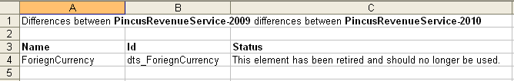

5.3.3 Новый
Пример 7: Пример удаления отчета оценки концепта - Непринятие 1
<schema
xmlns="http://www.w3.org/2001/XMLSchema"
xmlns:link="http://www.xbrl.org/2003/linkbase"
xmlns:xlink="http://www.w3.org/1999/xlink"
xmlns:prs="http://prs.example.com/xbrl/2010" targetNamespace="http://prs.example.com/xbrl/2010" elementFormDefault="qualified" attributeFormDefault="unqualified">
<importnamespace="http://www.xbrl.org/2003/instance" schemaLocation="http://www.xbrl.org/2003/xbrl-instance-2003-12-31.xsd"/>
<elementname="Revenue" id="dts_Revenue" type="xbrli:monetaryItemType" substitutionGroup="xbrli:item" xbrli:periodType="instant"/>
<elementname="Payroll" id="dts_Payroll" type="xbrli:monetaryItemType" substitutionGroup="xbrli:item" xbrli:periodType="instant"/>
<elementname="ForeignCurrency" id="dts_ForeignCurrency" type="xbrli:monetaryItemType" substitutionGroup="xbrli:item" xbrli:periodType="instant"/>
<elementname="Capital" id="dts_Capital" type="xbrli:monetaryItemType" substitutionGroup="xbrli:item" xbrli:periodType="instant"/>
<elementname="TotalDebt" id="dts_TotalDebt" type="xbrli:monetaryItemType" substitutionGroup="xbrli:item" xbrli:periodType="instant"/>
</schema>

5.4 Непринятие
При помощи метки базы ссылок dataElementStatus обеспечивается возможность обозначения факт существования концепта в таксономии, но его недопустимость использования.

5.4.1 Старая схема
Пример 8: Пример удаления отчета оценки концепта - Непринятие 2
<schema
xmlns:prs="http://prs.example.com/xbrl/2009"
xmlns="http://www.w3.org/2001/XMLSchema"
xmlns:link="http://www.xbrl.org/2003/linkbase"
xmlns:xlink="http://www.w3.org/1999/xlink" targetNamespace="http://prs.example.com/xbrl/2009" attributeFormDefault="unqualified" elementFormDefault="qualified">
<annotation>
<appinfo>
<link:linkbaseRefxlink:type="simple" xlink:href="DcExcOld-label.xml" xlink:role="http://www.xbrl.org/2003/role/labelLinkbaseRef" xlink:arcrole="http://www.w3.org/1999/xlink/properties/linkbase"/>
<link:roleTyperoleURI="http://dataElementStatus" id="dataElementStatus">
<link:definition>
Data Element Status
</link:definition>
<link:usedOn>
link:label
</link:usedOn>
</link:roleType>
</appinfo>
</annotation>
<importnamespace="http://www.xbrl.org/2003/instance" schemaLocation="http://www.xbrl.org/2003/xbrl-instance-2003-12-31.xsd"/>
<elementname="Revenue" id="dts_Revenue" type="xbrli:monetaryItemType" substitutionGroup="xbrli:item" xbrli:periodType="instant"/>
<elementname="Payroll" id="dts_Payroll" type="xbrli:monetaryItemType" substitutionGroup="xbrli:item" xbrli:periodType="instant"/>
<elementname="ForeignCurrency" id="dts_ForeignCurrency" type="xbrli:monetaryItemType" substitutionGroup="xbrli:item" xbrli:periodType="instant"/>
<elementname="Capital" id="dts_Capital" type="xbrli:monetaryItemType" substitutionGroup="xbrli:item" xbrli:periodType="instant"/>
<elementname="TotalDebt" id="dts_TotalDebt" type="xbrli:monetaryItemType" substitutionGroup="xbrli:item" xbrli:periodType="instant"/>
</schema>

5.4.2 Старая база ссылки
<link:linkbase
xmlns:veria="http://xbrl.org/2010/versioning-instance-aspects"
xmlns:vertp="http://xbrl.org/2010/versioning-tuples"
xmlns:prs="http://prs.example.com/xbrl/2009"
xmlns:verdim="http://xbrl.org/2010/versioning-dimensions"
xmlns:xbrli="http://www.xbrl.org/2003/instance"
xmlns:xbrldt="http://xbrl.org/2005/xbrldt"
xmlns:xsi="http://www.w3.org/2001/XMLSchema-instance"
xmlns:link="http://www.xbrl.org/2003/linkbase"
xmlns:xlink="http://www.w3.org/1999/xlink"
xmlns="http://xbrl.org/specification/2007"
xmlns:ver="http://xbrl.org/2010/versioning-base"
xmlns:vercu="http://xbrl.org/2010/versioning-concept-base"
xmlns:verrels="http://xbrl.org/2010/versioning-relationship-sets" xsi:schemaLocation="http://www.xbrl.org/2003/linkbase http://www.xbrl.org/2003/xbrl-linkbase-2003-12-31.xsd">
<link:roleRefroleURI="http://dataElementStatus" xlink:type="simple" xlink:href="DcExccOld.xsd#dataElementStatus"/>
</link:linkbase>

5.4.3 Новая схема
<schema
xmlns="http://www.w3.org/2001/XMLSchema"
xmlns:link="http://www.xbrl.org/2003/linkbase"
xmlns:xlink="http://www.w3.org/1999/xlink"
xmlns:prs="http://prs.example.com/xbrl/2010" targetNamespace="http://prs.example.com/xbrl/2010" attributeFormDefault="unqualified" elementFormDefault="qualified">
<annotation>
<appinfo>
<link:linkbaseRefxlink:type="simple" xlink:href="DcExcNew-label.xml" xlink:role="http://www.xbrl.org/2003/role/labelLinkbaseRef" xlink:arcrole="http://www.w3.org/1999/xlink/properties/linkbase"/>
<link:roleTyperoleURI="http://dataElementStatus" id="dataElementStatus">
<link:definition>
Data Element Status
</link:definition>
<link:usedOn>
link:label
</link:usedOn>
</link:roleType>
</appinfo>
</annotation>
<importnamespace="http://www.xbrl.org/2003/instance" schemaLocation="http://www.xbrl.org/2003/xbrl-instance-2003-12-31.xsd"/>
<elementname="Revenue" id="dts_Revenue" type="xbrli:monetaryItemType" substitutionGroup="xbrli:item" xbrli:periodType="instant"/>
<elementname="Payroll" id="dts_Payroll" type="xbrli:monetaryItemType" substitutionGroup="xbrli:item" xbrli:periodType="instant"/>
<elementname="ForeignCurrency" id="dts_ForeignCurrency" type="xbrli:monetaryItemType" substitutionGroup="xbrli:item" xbrli:periodType="instant"/>
<elementname="Capital" id="dts_Capital" type="xbrli:monetaryItemType" substitutionGroup="xbrli:item" xbrli:periodType="instant"/>
<elementname="TotalDebt" id="dts_TotalDebt" type="xbrli:monetaryItemType" substitutionGroup="xbrli:item" xbrli:periodType="instant"/>
</schema>

5.4.4 Новая база ссылки
<link:linkbase
xmlns:veria="http://xbrl.org/2010/versioning-instance-aspects"
xmlns:vertp="http://xbrl.org/2010/versioning-tuples"
xmlns:verdim="http://xbrl.org/2010/versioning-dimensions"
xmlns:xbrli="http://www.xbrl.org/2003/instance"
xmlns:xbrldt="http://xbrl.org/2005/xbrldt"
xmlns:xsi="http://www.w3.org/2001/XMLSchema-instance"
xmlns:link="http://www.xbrl.org/2003/linkbase"
xmlns:xlink="http://www.w3.org/1999/xlink"
xmlns="http://xbrl.org/specification/2007"
xmlns:ver="http://xbrl.org/2010/versioning-base"
xmlns:vercu="http://xbrl.org/2010/versioning-concept-base"
xmlns:verrels="http://xbrl.org/2010/versioning-relationship-sets" xsi:schemaLocation="http://www.xbrl.org/2003/linkbase http://www.xbrl.org/2003/xbrl-linkbase-2003-12-31.xsd">
<link:roleRefroleURI="http://dataElementStatus" xlink:type="simple" xlink:href="DcExcNew.xsd#dataElementStatus"/>
<link:labelLinkxlink:type="extended" xlink:role="http://www.xbrl.org/2003/role/link">
<link:locxlink:type="locator" xlink:href="DcExcNew.xsd#dts_ForeignCurrency" xlink:label="ForeignCurrency" xlink:title="ForeignCurrency"/>
<link:labelxlink:type="resource" xlink:label="label_ForeignCurrency" xlink:role="http://dataElementStatus" xlink:title="label_ForeignCurrency" xml:lang="en" id="label_ForeignCurrency">
This element has been deprecated
</link:label>
<link:labelArcxlink:type="arc" xlink:arcrole="http://www.xbrl.org/2003/arcrole/concept-label" xlink:from="ForeignCurrency" xlink:to="label_ForeignCurrency" xlink:title="label: ForeignCurrency to label_ForeignCurrency"/>
</link:labelLink>
</link:linkbase>

6 Набор версирования отношений и события размерности
События набора отношений и модулей размерности основываются на моделях. В данном разделе представлены модели набора отношений и аспектов экземпляров, а также общий обзор их отчетности управления версиями.

6.1 Модель набора отношений
Модель набора отношений – это модель отношений и их построение из базовых множеств и наборов последовательных размерных отношений. Настоящая модель представляет собой "чистый" результат базового набора секторов и множеств размерных связей, которые становятся допустимыми и недопустимыми посредством секторной эквивалентности, путем запретов или следования оси отношений и (для размерности) последовательных отношений.
Для персонала сопровождения размерного DTS, модель отношений предоставляет средства для документирования роли ссылки и синтаксиса конструкции множества размерных отношений, в частности, элементы синтаксиса, невидимые для аспектной модели, например, элемент концепта, пригодного к использованию, и размерность по умолчанию. Обратите внимание, что отношение размерности по умолчанию является явно смоделированным в наборе отношений, а не в качестве аспекта в экземпляре.

6.2 Аспектная модель и аспекты
Аспектная модель является понятием спецификации Переменных 1.0; она представляет собой описание алгоритма разбивки информации о факте на различные аспекты.
Аспектные модели спецификации Переменных 1.0 предназначены для расширения и настройки под пользователя с аспектами в настоящее время определенными для общих размерных и безразмерных сценариев использования. Однако, модуль управления версиями размерности ограничивает аспекты только по аспектам размерности. Следующие аспекты представлены в настоящем обзоре в качестве примеров и считаются уместными в отношении ожидаемых сценариев использования модулей размерности:
- Явный аспект размерности, по одному на каждый размер элемента факта (в том числе размеры по умолчанию, независимо от местонахождения сценария или сегмента)
- Типичный аспект размерности, по одному на каждый типичный размер элемента факта (независимо от местонахождения сценария или сегмента).

6.3 Аспектно-эквивалентные факты
Аспектно-эквивалетными фактами являются факты, которые считаются эквивалентными внутри экземпляров или между ними, будучи основанными на одном DTS или двух версионных DTS. Каждый факт имеет множество аспектов и их величин в соответствии с моделью их экземпляра. Понятие эквивалентности охватывает исключительно отображение между двумя различными экземплярами из двух DTS, которые являются предметом отчета управления версиями.
Полная идентификация факта, например, используемая при обработке формулы, требует уточнения деталей, не относящихся к отчету управления версиями, например, даты периода, единицы измерения и объекта. В общем, целью отчетности управления версиями является определение эквивалентности аспекта, достаточной для сообщения характера изменений без предоставления ненадлежащих данных за исключением тех, которые являются уместными в рамках сообщения об изменениях (например, когда факт экземпляра кортежа from DTS обозначается в качестве начального или конечного баланса при помощи значения соседнего объекта кортежа, а соответствующий факт DTS экземпляра использует контекстный период даты для той же цели).

6.4 Подробная информация в моделях - минимизация
Отчет управления версиями предназначен для документирования изменений, а не для воспроизведения подробной информации в DTS. Глубина детализации документируется на затрагиваемом уровне в пределах обеспечения однозначности. Тем не менее, отчет управления версиями не требует обеспечения исчерпывающего перечня различий однозначных деталей ниже того, что определяется действиями и метками. В случае их опущения, такие детали могут быть получены при помощи XBRL-процессора, когда сравниваемые изменяемые объекты специально выявляются.
Примером может служить введение набора размерностей в первичные объекты с графиком или даже допустимыми членами из раздела комплексной алгебры, выраженные через определение базы ссылки в соответствующем DTS. Можно представить полную семантику допустимых и недопустимых размерностей в модели наборов отношений, однако, такие операции не предусмотрены за пределами уровня, на котором действия отчета управления версиями определяют конкретные элементы модели, а метки предоставляют прикрепленную документацию по конкретным элементам такой модели. В общем, достаточным может оказаться наличие одного действия, определяющего размерности по мере введения набора отношения размеров и предоставить полную детализацию модели XBRL-процессору.
Противоположным примером может быть случай, когда существующая модель размерности обновляется для реагирования на изменения в отдельных касающихся отчетности законах или деловой практики, например, для исключения из отчетности определенных размерных значений элементов в конкретных ситуациях. Это может быть выражено при помощи отношений notAll has hypercube в определении базы ссылки и в качестве определения значений исключенных элементов для аспектной модели, которые определяют концептуальные и размерные исключения элементов. Для поддержания DTS, документация сетей роли ссылки, например, значения элемента первичного объекта, может быть конкретизирована в модели набора отношений. Отношение устанавливает уровень детализации роли ссылки и значение члена, которые понадобятся для отчета управления версиями в данной ситуации, поскольку изменение находится на детализированном уровне наборов последовательных отношений размерности.

6.5 Соотношение моделей и действий
В ряде ситуаций такие модели могут быть независимыми, частью отдельных действий, в других ситуациях они могут совместно быть частью одного действия.
- Базовые переходы могут иметь отдельные действия аспектной модели или модели наборов отношений
  - Из кортежа или нескольких концептуальных архитектур к архитектурам общей концептуальной размерности
  - Действия, которые определяют исключительно новую таксономию размерности
    - Такие действия могут иметь исключительно модели набора отношений
  - Действия, которые определяют изменения моделирования аспектных фактов
    - Такие действия могут представлять исключительно изменения аспектной модели, например, изменение названия конкретного концепта и их аспектов размерности (возможно, при помощи отдельных действий в соответствии с представленным графиком или расширенной ролью ссылки)
- Регулярные корректировки, например, во время ежегодных обновлений таксономии
  - Изменения налогового и кредитного законодательства; изменение коммерческой и бухгалтерской практики
  - Действия могут быть сгруппированы по изменениям законодательства и практики
    - В данном случае действие претерпевает (т.е., сочетает) изменения, как аспектной модели, так и модели набора отношений
Текущие архитектуры DTS модели финансовой отчетности поддерживают структурные и размерные аспекты в модели, являющейся независимой от XBRL размерностей, находящихся в определении базы ссылки. Например, представляющая база ссылки может указать и стать основой для поддержания такой модели при помощи концептов в виде таблиц, обладающих осями, элементов размерности и элементов строки вместо первичных элементов, относящихся к гиперкубам, размерности и.т.д. в определяющей базе ссылок. Записи определяющей базы ссылок, конкретизирующих размерность XBRL для процессора XBRL, могут генерироваться программным путем из записей представляющей базы ссылки, которые определяют таблицы, оси и элементы строки. В таком случае, отчет управления версиями документирует такие действия в отношении сгенерированной семантики размерности в соответствии с представлением определяющей базы ссылки, а также может документировать действия, которые меняют каноническую модель (например, таблицы/оси/элементы строки представляющей базы ссылки).
При этом, отсутствует необходимость сообщать о событиях модели явной размерности, которые имеют отношение к элементам размерности, поддерживаемым (каким-либо процессом или проектом) при помощи отображающей иерархии элементов, выраженной канонической моделью производителя (например, презентационными отношениями в таксономических практиках финансовой отчетности), или поддержанием первичных элементов размерности при помощи внесения иерархических изменений в презентационные отношения строчных элементов таблиц в таксономической модели финансовой отчетности. По этой причине, инструменты, которые используются в таких условиях, принесут пользу вследствие отражения двойственности канонических моделей и семантических отношений XBRL, таким образом, чтобы отчеты управления версиями, документирующие семантику размерности XBRL, могут быть связаны набором вспомогательных инструментов с равноценной альтернативой в модели, используемой для обслуживания.

6.6 Аспекты

6.6.1 Аспект выраженной размерности
Аспект выраженной размерности в рамках использования в аспектной модели представляет присутствие или исключение значения (элемента) размерности в аспектной модели для факта элемента. Это выражает допустимость такой размерности, если она является указанной размерностью закрытых гиперкубов. (Неуместным является указание непроверенных открытых размерностей.) В этом разделе основное внимание будет уделено явной размерности элемента в рамках использования в аспектной модели с заданной размерностью (неоткрытых неуказанных размеров).
В отчете управления версиями: когда аспект выраженной размерности обеспечивается сам по себе без дополнительной информации, это свидетельствует о применении полной размерности как это указано в DTS.
Пример 9: Выраженный концепт размерности без информации об элементах
Аспект | Пример
<verdim:conceptname="dts1:A"/>  <verdim:conceptname="dts1:B"/>  <verdim:conceptname="dts1:C"/>  <verdim:explicitDimensionname="dts:Dimension1"/> | Концепты A, B и C сообщаются со значениями Размерности 1.
Дальнейшая подробная информация может быть предоставлена элементом (ами) члена. Указание члена (членов) является уместным, если отчет управления версиями определит дальнейшие (текстовые) подробности изменения. Если член (ы) указан, то только значение такого члена (ов) относится к сообщаемому изменению.
В данном примере элемент fromDTS является безразмерным и имеет концептуальную иерархию, представляющую разбивку:
Иерархия концепта | Размерность
TotalPPEGross | (отсутствует)
PPEMachinesGross | (отсутствует)
Элемент toDTS является размерным с общим концептом, иерархией членов, представляя следующую разбивку:
Концепт | Размерность 'PPEAxis'
PPEGross | Суммарный член (по умолчанию)
PPEGross | Элемент машин
В данном примере представлены две аспектные модели: первая – для отображения соответствующих аспектов для определения фактов PPEGross члена общей размерности, вторая для разбивки размерности элемента машин. Обратите внимание, что суммарный член, хоть и выражен по умолчанию, в аспектной модели выражен явно, поскольку присутствует семантически, даже если нет необходимости его появления в экземпляре.
Кроме того, для полноты настоящего примера предоставляется модель минимального набора отношений для документирования присутствия размерности PPEAxis в toDTS (а не в fromDTS).
В настоящем примере представлены общие события концепта, которые будут опущены в остальной части настоящего документа. События необходимы для концептов, являющихся основными элементами в toDTS, и замены безразмерных концептов в fromDTS, поскольку такие концепты представляют коммерческие концепты (например, которые являются концептуальными аспектами объектов в экземпляре документа). Такие события сгруппированы в виде соответствующего набора событий (как отдельный первичный элемент размерности связан с несколькими безразмерными коммерческими концептуальными фактами).
Для концептов, которые представляют гиперкуб, размерность и члены размерности, события представлены отдельно. Эти концепты не являются коммерческими по определению базового концепта, так как они не являются абстрактным определением отдельной части деловой информации, и, возможно, надобность в ней для отчетности отсутствует. Они МОГУТ быть представлены в качестве изменений отношений.
Пример 10: Выраженная размерность заменяет иерархию концепта
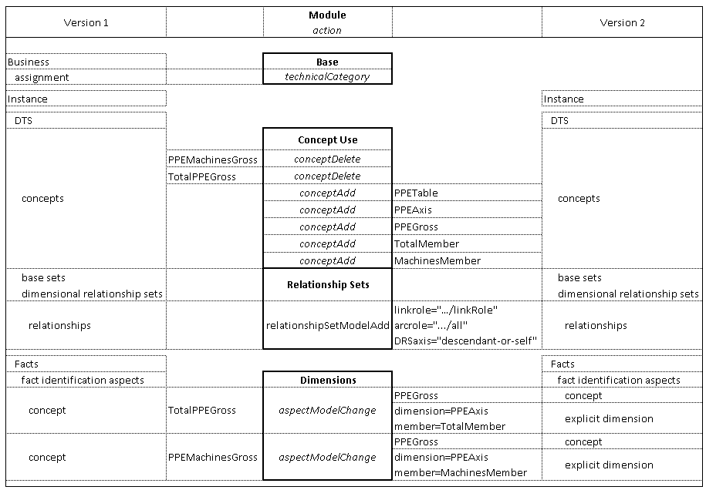
Аспект | Пример
<verdim:aspectModelChange>  <verdim:fromAspects>  <verdim:conceptname="fromDTS:TotalPPEGross"/>  </verdim:fromAspects>  <verdim:toAspects>  <verdim:conceptname="toDTS:PPEGross"/>  <verdim:explicitDimensionname="toDTS:PPEAxis">  <verdim:membername="toDTS:TotalMember"/>  </verdim:explicitDimension>  </verdim:toAspects>  </verdim:aspectModelChange> | Изменение аспектной модели для концепта TotalPPEGross, находящегося в экземплярах toDTS, представлено концептом PPEGross с элементом размерности TotalMember.
<verdim:aspectModelChange>  <verdim:fromAspects>  <verdim:conceptname="fromDTS:PPEMachinesGross"/>  </verdim:fromAspects>  <verdim:toAspects>  <verdim:conceptname="toDTS:PPEGross"/>  <verdim:explicitDimensionname="toDTS:PPEAxis">  <verdim:membername="toDTS:MachinesMember"/>  </verdim:explicitDimension>  </verdim:toAspects>  </verdim:aspectModelChange> | Изменение аспектной модели для концепта PPEMachinesGross, находящегося в экземплярах toDTS, также представлено концептом PPEGross, однако с членом размерности MachinesMember.
<verrels:relationshipSetModelAdd>  <verrels:toRelationshipSet>  <verrels:relationshipSetlinkrole="http://www.eg.com/linkRole" arcrole="http://xbrl.org/int/dim/arcrole/all">  <verrels:relationshipsfromName="toDTS.xsd#PPEGross" toName="toDTS.xsd#PPETable" axis="descendant-or-self"/>  </verrels:relationshipSet>  </verrels:toRelationshipSet>  </verrels:relationshipSetModelAdd> | Поскольку элемент toDTS имеет таблицу (гиперкуб с производными), которая, в данном примере, не существовала в fromDTS, присутствует множество событий в целях документирования добавления PPETable (гиперкуб с производными) в toDTS.
<vercu:conceptDelete>  <vercu:fromConceptname="fromDTS:TotalPPEGross"/>  </vercu:conceptDelete>  <vercu:conceptDelete>  <vercu:fromConceptname="fromDTS:PPEMachinesGross"/>  </vercu:conceptDelete> | Эта строка таблицы показывает основные события концепта для первичных элементов, а оставшиеся примеры в настоящем документе будут опускать примеры основных концептуальных событий.  Коммерческие концепты TotalPPEGross и PPEMachinesGross удалены из toDTS, поскольку коммерческий концепт, который он представлял, теперь является первичным элементов размерности, разделяющим первичный и оставшийся коммерческий концепт, PPEGross.  Другое принятое решение МОЖЕТ внедрять события conceptRename в концепт TotalPPEGross, переименовывая его на PPEGross в toDTS, в ожидании определений по обоим концептам.
<vercu:conceptAdd>  <vercu:toConceptname="toDTS:PPETable"/>  </vercu:conceptAdd>  <vercu:conceptAdd>  <vercu:toConceptname="toDTS:PPEAxis"/>  </vercu:conceptAdd>  <vercu:conceptAdd>  <vercu:toConceptname="toDTS:TotalMember"/>  </vercu:conceptAdd>  <vercu:conceptAdd>  <vercu:toConceptname="toDTS:MachinesMember"/>  </vercu:conceptAdd>  <vercu:conceptAdd>  <vercu:toConceptname="toDTS:PPEGross"/>  </vercu:conceptAdd> | Эта строка таблицы отображает базовые события концептов, используемых для создания размерных отношений, даже если не все эти концепты являются коммерческими. В оставшейся части примеров настоящего документа примеры базовых событий концепта будут опущены.  Некоммерческие концепты добавляются в toDTS для представления гиперкуба (таблица), размера (ось), область (элемент суммарности) и элемент машин. Также внедряется коммерческий концепт PPEGross.
Альтернативный отчет управления версиями может представить пример предыдущих событий и дополнительно предоставить подробности событий набора отношений для размерных отношений, которые необязательно указывать, поскольку они могут быть обнаружены XBRL-процессором. В этом случае, элемент гиперкуба получает роль ссылки, замкнутый и contextElement атрибут, предусматривается элемент primaryItem, а отношения размерности рабочей области предоставляются для элементов размерности с полезным атрибутом.
Не рекомендуется, чтобы инструмент создавал отчет с такой дополнительной резервной семантикой как выводные данные, однако, инструмент обработки проверочного отчета ДОЛЖЕН принять такой отчет по причине предоставления вводного элемента, а также размеров, рабочей области и элемента размерности.
Пример 11: Информация о выраженной размерности в модели наборов отношений
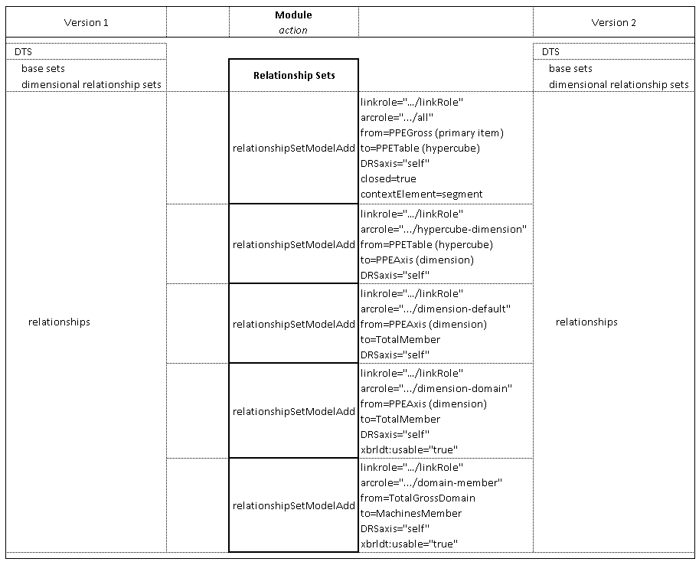
Аспект | Пример
<verrels:relationshipSetModelAdd>  <verrels:toRelationshipSet>  <verrels:relationshipSetlinkrole="http://www.eg.com/linkRole" arcrole="http://xbrl.org/int/dim/arcrole/all">  <verrels:relationshipsfromName="toDTS.xsd#PPEGross" toName="toDTS.xsd#PPETable" axis="self" xbrldt:closed="true" xbrldt:contextElement="segment"/>  </verrels:relationshipSet>  </verrels:toRelationshipSet>  </verrels:relationshipSetModelAdd>  <verrels:relationshipSetModelAdd>  <verrels:toRelationshipSet>  <verrels:relationshipSetlinkrole="http://www.eg.com/linkRole" arcrole="http://xbrl.org/int/dim/arcrole/hypercube-dimension">  <verrels:relationshipsfromName="toDTS.xsd#PPETable" toName="toDTS.xsd#PPEAxis" axis="self"/>  </verrels:relationshipSet>  </verrels:toRelationshipSet>  </verrels:relationshipSetModelAdd>  <verrels:relationshipSetModelAdd>  <verrels:toRelationshipSet>  <verrels:relationshipSetlinkrole="http://www.eg.com/linkRole" arcrole="http://xbrl.org/int/dim/arcrole/dimension-default">  <verrels:relationshipsfromName="toDTS.xsd#PPEAxis" toName="toDTS.xsd#TotalMember" axis="self"/>  </verrels:relationshipSet>  </verrels:toRelationshipSet>  </verrels:relationshipSetModelAdd>  <verrels:relationshipSetModelAdd>  <verrels:toRelationshipSet>  <verrels:relationshipSetlinkrole="http://www.eg.com/linkRole" arcrole="http://xbrl.org/int/dim/arcrole/dimension-domain">  <verrels:relationshipsfromName="toDTS.xsd#PPEAxis" toName="toDTS.xsd#TotalMember" axis="self" xbrldt:usable="true"/>  </verrels:relationshipSet>  </verrels:toRelationshipSet>  </verrels:relationshipSetModelAdd>  <verrels:relationshipSetModelAdd>  <verrels:toRelationshipSet>  <verrels:relationshipSetlinkrole="http://www.eg.com/linkRole" arcrole="http://xbrl.org/int/dim/arcrole/dimension-domain">  <verrels:relationshipsfromName="toDTS.xsd#PPEAxis" toName="toDTS.xsd#MachinesMember" axis="self" xbrldt:usable="true"/>  </verrels:relationshipSet>  </verrels:toRelationshipSet>  </verrels:relationshipSetModelAdd> | Поскольку toDTS имеет размерность, которая, например, не существовала в fromDTS, имеются отдельные события модели отношений для документирования добавления гиперкуба к основному пункту, размерности к гиперкубу, суммарного элемента и детали машин к размерности. Эта деталь не является обязательной для отчетности при поддержке процессора.
В этом примере набору первичных элементов в иерархии DRS, следующему и включающему концепт PriItemA, предоставляется и добавляется размерность NewAxis со своей иерархией DRS элементов, применяемых к этим первичным элементам.
Пример 12: Выраженная размерность, применяемая к концептуальной иерархии первичных элементов
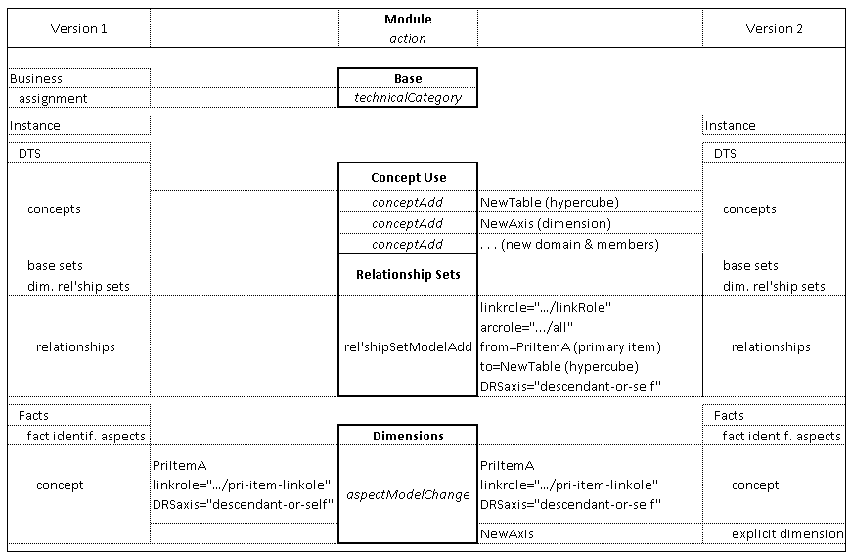
Аспект | Пример
<verdim:aspectModelAdd>  <verdim:toAspects>  <verdim:concepts>  <verdim:conceptname="toDTS:PriItemA">  <verdim:drsNetworkaxis="descendant-or-self" linkrole="http://abc.com/pri-item-linkrole"/>  </verdim:concept>  </verdim:concepts>  <verdim:explicitDimensionname="toDTS:NewAxis"/>  </verdim:toAspects>  </verdim:aspectModelAdd> | Первичный элемент PriItemA и его производные в наследовании первичного элемента изменяются при помощи добавления размерности; NewAxis, а также все элементы NewAxis применяются к этим всем первичным элементам.

6.6.2 Аспект типизированной размерности
Аспект типизированной размерности, в форме его использования в аспектной модели, представляет присутствие или исключение значения типизированной размерности в аспектной модели для факта элемента.
[Роланд Хоммс: Следует ли поддерживать исключения по типизированной размерности?]
Если аспект типизированной размерности представлен сам по себе без XML-фрагмента, это свидетельствует о применении полной размерности в соответствии с DTS.
Пример 13: Концепт типизированной размерности без информации о значениях
[Роланд Хоммс: Эта цифра является дубликатом и не подходит для данного примера. Следует создать пример 'typed-dim-without-value' png.]
Аспект | Пример
<verdim:concepts>  <verdim:conceptname="dts:A"/>  <verdim:conceptname="dts:B"/>  <verdim:conceptname="dts:C"/>  </verdim:concepts>  <verdim:typedDimensionname="dts:Dimension1"/> | Концепты A, B, и C сообщаются со значениями Размерность 1.
Более подробная информация может быть представлена с помощью XML-фрагмента, который находится в элементе typedDimension, который в свою очередь является значением типизированной размерности. Указание значения типизированной мерности является уместным, когда отчет управления версиями определяет более подробную информацию в рамках отображения идентификации фактов. Если предоставляется значение, сообщаемое изменение применяется только к типизированным размерностям с заданным значением.
[Роланд Хоммс: XBRL-процессоры не имеют возможности провести проверку всех этих допустимых комбинаций.]
В настоящем примере fromDTS концепт PriItemA имеет типизированную размерность Dimension1, значения которой меняются с <oldElt oldAttr1="1">oldVal</oldElt> на <newElt newAttr1="1">newVal</newElt>.
Пример 14: Изменение отображения значения типизированной размерности
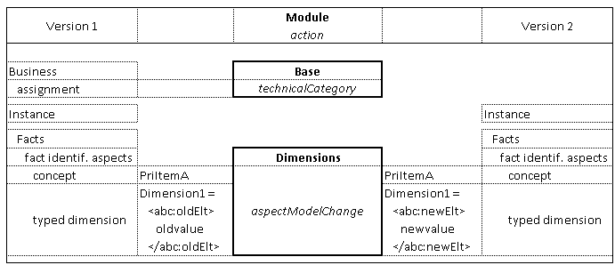
Аспект | Пример
<verdim:aspectModelChange>  <verdim:fromAspects>  <verdim:concepts>  <verdim:conceptname="fromDTS:PriItemA"/>  </verdim:concepts>  <verdim:typedDimension  xmlns:abcdim="http://www.abc.com/abcOldDim" name="fromDTS:Dimension1">  <abcdim:oldEltoldAttr="1">  oldVal  </abcdim:oldElt>  </verdim:typedDimension>  </verdim:fromAspects>  <verdim:toAspects>  <verdim:concepts>  <verdim:conceptname="toDTS:PriItemA"/>  </verdim:concepts>  <verdim:typedDimension  xmlns:abcdim="http://www.abc.com/abcNewDim" name="toDTS:Dimension1">  <abcdim:newEltnewAttr="1">  newVal  </abcdim:newElt>  </verdim:typedDimension>  </verdim:toAspects>  </verdim:aspectModelChange> | Указанные факты концепта PriItemA и значение типизированной размерности <oldElt> повторно отображаются для получения значения указанной типизированной размерности <newElt>.

6.6.3 Аспект местоположения
Аспект местоположения предоставляет предикатное выражение в XPath в целях выявления факта по его местоположению среди других фактов одного контекста в других кортежах, или для выражения предиката, в том числе существование или значение атрибута (ов) факта или связанного факта. Аспект местоположения предоставляет простой предикат XPath, факт которого подлежит выявлению в качестве элемента контекста.
Изученные примеры аспекта местоположения могут включать или не включать размерности, но, как представляется, согласуется с тем, что между fromDTS и toDTS имеются изменения в структуре кортежа, которая требует указания порядка принятия фактов экземпляров fromDTS в новые семейные структуры в экземплярах toDTS без потери ассоциативности таких фактов, происходящих от кортежей, которые необходимо держать вместе в различных целевых структурах кортежей.
В первых примерах, адаптируемый экземпляр fromDTS таксономии деловой отчетности страны имеет кортежную структуру, отличную от toDTS, таксономические данные не дают каких-либо указаний по поводу повторного переназначения фактов из экземпляров fromDTS в экземпляры toDTS без потерь ассоциативности, присущей кортежной структуре.
Первая строка таблицы показывает, что основное различие между контекстами кортежа получателя денежных средств является добавление размерности. Это документируется в отчете управления версиями при помощи добавления новой модели гиперкуба.
Вторая строка таблицы показывает, что хотя размерность добавляется в toDTS и документируется путем добавления аспекта размерности, более важным и ключевым различием в идентификации факта (отображения) между экземплярами DTS является качество связи между родственными элементами кортежа получателя денежных средств. В экземпляре fromDTS и экземпляре toDTS идентификационный номер налогоплательщика является ключевым элементом для принятия решения о том, какие факты кортежа fromDTS отображаются в кортежных (размерных) toDTS фактах. Обратите внимание, что хотя такие элементы как ФИО, номер расчета, дата рождения являются родственными элементами в экземплярах from и toDTS, элементы подписи, которые были братскими элементами идентификационного номера налогоплательщика, стали племянчатыми элементами в экземпляре toDTS (вложенными в новом кортеже подписи).
Потребность обнаружения племянчатых и таких родственных элементов кортежа с ключевым идентификатором (в данном случае идентификационный номер налогоплательщика) является ключевой особенностью модели аспекта местоположения (основанной на относительном выражении XPath).
Кортежный безразмерный fromDTS | Разложенный кортежный, размерный toDTS
<xbrli:contextid="C001">  <xbrli:entity>  <xbrli:identifierscheme="http://example.gov">  ABC  </xbrli:identifier>  </xbrli:entity>  <xbrli:period>  <xbrli:startDate>  2008-10-10  </xbrli:startDate>  <xbrli:endDate>  2008-10-10  </xbrli:endDate>  </xbrli:period>  </xbrli:context> | <xbrli:contextid="C001">  <xbrli:entity>  <xbrli:identifierscheme="http://example.gov/abc">  123456789  </xbrli:identifier>  <xbrli:segment>  <xbrldi:explicitMemberdimension="dim:ReportPartyTypeDimension">  dim:ReportingParty  </xbrldi:explicitMember>  </xbrli:segment>  </xbrli:entity>  <xbrli:period>  <xbrli:startDate>  2009-07-01  </xbrli:startDate>  <xbrli:endDate>  2010-06-30  </xbrli:endDate>  </xbrli:period>  </xbrli:context>
<abc:PayeeDetails>  <abc:TaxFilingNumbercontextRef="C001">  33917895334  </abc:TaxFilingNumber>  <abc:PersonNameDetails>  <abc:PersonCurrencyCodecontextRef="C001">  C  </abc:PersonCurrencyCode>  <abc:LastNamecontextRef="C001">  Weier  </abc:LastName>  <abc:FirstNamecontextRef="C001">  Michael  </abc:FirstName>  </abc:PersonNameDetails>  <abc:PersonBirthDatecontextRef="C001">  1974-05-14  </abc:PersonBirthDate>  <abc:EmployeePayrollNumbercontextRef="C001">  SAL100070  </abc:EmployeePayrollNumber>  <abc:PaymentTerminationCodecontextRef="C001">  T  </abc:PaymentTerminationCode>  <abc:PaymentBasisCodecontextRef="C001">  F  </abc:PaymentBasisCode>  <abc:DeclarationHardcopyIndicatorcontextRef="C001">  true  </abc:DeclarationHardcopyIndicator>  <abc:SignatureDatecontextRef="C001">  2008-08-01  </abc:SignatureDate>  </abc:PayeeDetails> | <abc:Payee>  <abc:TaxFilingNumbercontextRef="C001">  33917895334  </abc:TaxFilingNumber>  <abc:PersonNameDetails>  <abc:PersonTypeCodecontextRef="C001">  LGL  </abc:PersonTypeCode>  <abc:PersonCurrencyCodecontextRef="C001">  C  </abc:PersonCurrencyCode>  <abc:LastNamecontextRef="C001">  Weier  </abc:LastName>  <abc:FirstNamecontextRef="C001">  Michael  </abc:FirstName>  </abc:PersonNameDetails>  <abc:PersonBirthDatecontextRef="C001">  1974-05-14  </abc:PersonBirthDate>  <abc:EmployeePayrollNumbercontextRef="C001">  SAL100070  </abc:EmployeePayrollNumber>  <abc:PaymentTerminationCodecontextRef="C001">  T  </abc:PaymentTerminationCode>  <abc:PaymentBasisCodecontextRef="C001">  F  </abc:PaymentBasisCode>  <abc:Declaration>  <abc:StatementTypecontextRef="C001">  HardCopy  </abc:StatementType>  <abc:AcceptanceIndicatorcontextRef="C001">  true  </abc:AcceptanceIndicator>  <abc:SignatureDatecontextRef="C001">  2009-09-10  </abc:SignatureDate>  </abc:Declaration>  </abc:Payee>
Пример 15: Изменение структуры кортежа аспекта местоположения
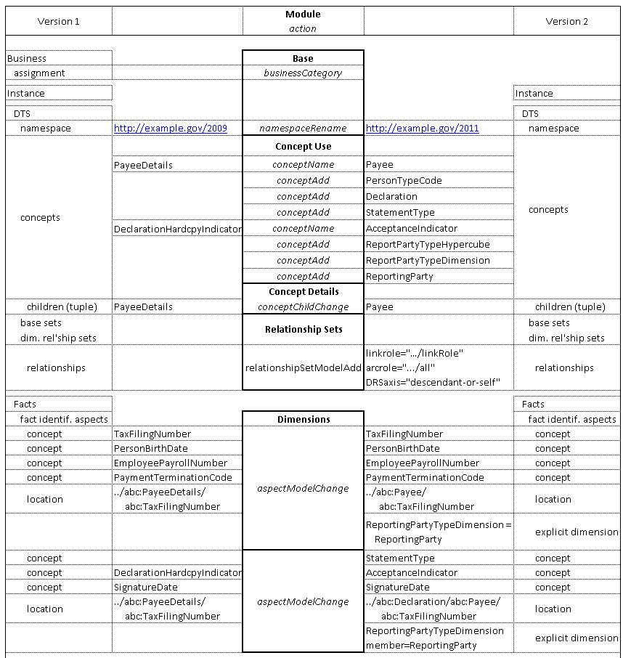
Аспект | Пример
<verrels:relationshipSetModelAdd>  <verrels:toRelationshipSet>  <verrels:relationshipSetlinkrole="http://example.gov/roles/defRole" arcrole="http://xbrl.org/int/dim/arcrole/all">  <verrels:relationshipsfromName="current/toDTS.xsd#abc_ReportPartyTypeDimension"/>  </verrels:relationshipSet>  </verrels:toRelationshipSet>  </verrels:relationshipSetModelAdd> | Модель набора отношений размерности добавляется для размерности, представляющей отчетность стороны, которая используется в toDTS.
<verdim:aspectModelChange>  <verdim:fromAspects>  <verdim:conceptname="abc:TaxFilingNumber"/>  <verdim:conceptname="abc:PersonBirthDate"/>  <verdim:conceptname="abc:EmployeePayrollNumber"/>  <verdim:conceptname="abc:PaymentTerminationCode"/>  <vertp:location>  <vertp:xpath>  ../../abc:PayeeDetails/abc:TaxFilingNumber  </vertp:xpath>  </vertp:location>  </verdim:fromAspects>  <verdim:toAspects>  <verdim:conceptname="abc:TaxFilingNumber"/>  <verdim:conceptname="abc:PersonBirthDate"/>  <verdim:conceptname="abc:EmployeePayrollNumber"/>  <verdim:conceptname="abc:PaymentTerminationCode"/>  <verdim:explicitDimensionname="abc:ReportPartyTypeDimension">  <verdim:membername="abc:ReportingParty"/>  </verdim:explicitDimension>  <vertp:location>  <vertp:xpath>  ../../abc:Payee/abc:TaxFilingNumber  </vertp:xpath>  </vertp:location>  </verdim:toAspects>  </verdim:aspectModelChange> | Изменение аспектной модели для родственных элементов файла номера налогоплательщика позволяет сохранить эти родственные элементы вместе (в одном месте в отношении файла номера налогоплательщика) в экземплярах fromDTS и toDTS и добавляет аспект выраженной размерности в экземплярах toDTS.
<verdim:fromAspects>  <verdim:conceptname="abc:SignatureDate"/>  <verdim:conceptname="abc:DeclarationHardcopyIndicator"/>  <vertp:location>  <vertp:xpath>  ../../abc:PayeeDetails/abc:TaxFilingNumber  </vertp:xpath>  </vertp:location>  </verdim:fromAspects>  <verdim:toAspects>  <verdim:conceptname="abc:StatementType"/>  <verdim:conceptname="abc:AcceptanceIndicator"/>  <verdim:conceptname="abc:SignatureDate"/>  <verdim:explicitDimensionname="abc:ReportPartyTypeDimension">  <verdim:membername="abc:ReportingParty"/>  </verdim:explicitDimension>  <vertp:location>  <vertp:xpath>  ../../../abc:Payee[abc:Declaration and abc:TaxFilingNumber]  </vertp:xpath>  </vertp:location>  </verdim:toAspects> | Подпись декларации изменения аспектной модели и индикатора документальной копии, которые были братскими элементами файла номера налогоплательщика в экземплярах fromDTS, являются большим набором концептов в toDTS в другом месте, а теперь вложены в декларацию субкортежа, так что эти элементы превратились из братских в племянчатые файла номера налогоплательщика.
В следующем примере четыре факта обеспечивают стиль Глобального Регистра (GL) кортежа в экземпляре fromDTS, а стиль Финансовой Отчетности (FR) концепта в экземпляре toDTS при помощи стиля финансовой отчетности таксономии с размерностью. Префикс «gl» используется произвольно для fromDTS, а «fr» - для toDTS.
Этот пример отличается от представленной выше таксономии государственной деловой отчетности тем, что в данном случае конкретные кортежи, которые были определены значением элемента кортежа, сопоставляются с различными концептами. В примере с государственной деловой отчетностью каждый кортеж той же семейной структуры был сопоставлен с размерным кортежем toDTS слегка отличной структуры (в том случае некоторые предыдущие братские элементы стали племянчатыми в экземпляре toDTS). При этом, элемент, который отображается в экземпляре toDTS, обладает другим концептом, основанным на значении племянчатого элемента (вместо «нахождения вместе» с племянчатым элементом в результирующем кортеже другой структуры).
Кортеж глобального регистра fromDTS | Размерная модель финансовой отчетности toDTS
<gl:entryDetail>  <gl:amount>  1000  </gl:amount>  <gl:account>  <gl:accountMainId>  3000  </gl:accountMainId>  </gl:account>  </gl:entryDetail> | <xbrli:contextid="c1">  <xbrli:entity>  <xbrli:segment>  <xbrldi:explicitMemberdimension="fr:ComponentsOfEquityAxis">  fr:IssuedCapitalMember  </xbrldi:explicitMember>  </xbrli:segment>  </xbrli:entity>  </xbrli:context>  <!-- ... -->  <fr:IncreaseDecreaseThroughChangesInAccountingPoliciescontextRef="c1">  1000  </fr:IncreaseDecreaseThroughChangesInAccountingPolicies>
<gl:entryDetail>  <gl:amount>  2000  </gl:amount>  <gl:account>  <gl:accountMainId>  4000  </gl:accountMainId>  </gl:account>  </gl:entryDetail> | <xbrli:contextid="c2">  <xbrli:entity>  <xbrli:segment>  <xbrldi:explicitMemberdimension="fr:ComponentsOfEquityAxis">  fr:SharePremiumMember  </xbrldi:explicitMember>  </xbrli:segment>  </xbrli:entity>  </xbrli:context>  <!-- ... -->  <fr:IncreaseDecreaseThroughCorrectionsOfErrorscontextRef="c2">  2000  </fr:IncreaseDecreaseThroughCorrectionsOfErrors>
<gl:entryDetail>  <gl:amount>  3000  </gl:amount>  <gl:account>  <gl:accountMainId>  5000  </gl:accountMainId>  </gl:account>  </gl:entryDetail> | <xbrli:contextid="c3">  <xbrli:entity>  <xbrli:segment>  <xbrldi:explicitMemberdimension="fr:ComponentsOfEquityAxis">  fr:TreasurySharesMember  </xbrldi:explicitMember>  </xbrli:segment>  </xbrli:entity>  </xbrli:context>  <!-- ... -->  <fr:IncreaseDecreaseThroughOtherContributionsByOwnerscontextRef="c3">  3000  </fr:IncreaseDecreaseThroughOtherContributionsByOwners>
<gl:entryDetail>  <gl:amount>  4000  </gl:amount>  <gl:account>  <gl:accountMainId>  6000  </gl:accountMainId>  </gl:account>  </gl:entryDetail> | <xbrli:contextid="c4">  <xbrli:entity>  <xbrli:segment>  <xbrldi:explicitMemberdimension="fr:ComponentsOfEquityAxis">  fr:OtherEquityInterestMember  </xbrldi:explicitMember>  </xbrli:segment>  </xbrli:entity>  </xbrli:context>  <!-- ... -->  <fr:DividendsPaidcontextRef="c4">  4000  </fr:DividendsPaid>
Объект суммы в кортеже экземпляра fromDTS является аспектом, эквивалентным элементу fr:IncreaseDecreaseThroughChangesInAccountingPolicies в экземпляре toDTS, если количество имеет в своем «семейном» кортеже "племянчатый" элемент, gl:accountMainId со значением "3000". Такая же схема применяется к другим трем элементам, в результате которой образуются три аспектных модели.
Пример 16: Аспект месторасположения архитектуры безразмерного глобального регистра, отображаемого в размерных концептах финансовой отчетности
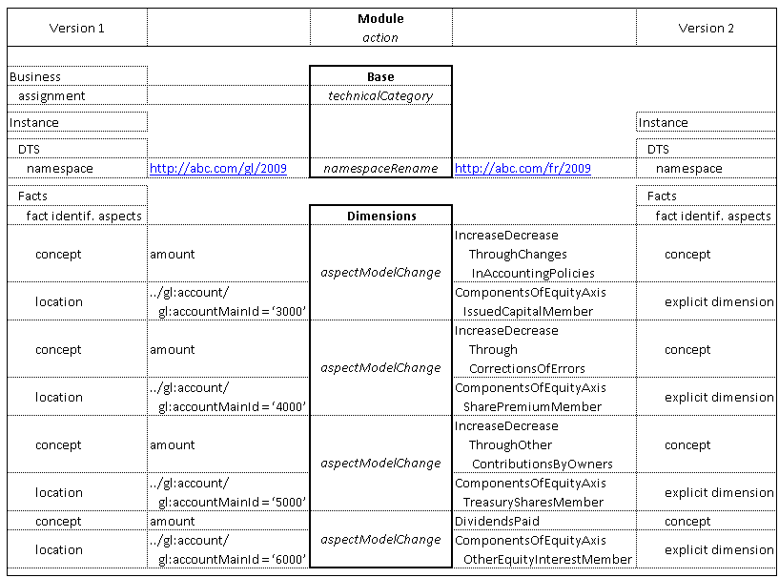
Аспект | Пример
<verdim:aspectModelChange>  <verdim:fromAspects>  <verdim:conceptname="fromDTS:amount"/>  <vertp:location>  <vertp:xpath>  ../gl:account/gl:accountMainId = ‘3000’  </vertp:xpath>  </vertp:location>  </verdim:fromAspects>  <verdim:toAspects>  <verdim:conceptname="toDTS:IncreaseDecreaseThroughChangesInAccountingPolicies"/>  <verdim:explicitDimensionname="toDTS:ComponentsOfEquityAxis">  <verdim:membername="toDTS:IssuedCapitalMember"/>  </verdim:explicitDimension>  </verdim:toAspects>  </verdim:aspectModelChange> | Изменение аспектной модели на сумму с племянчатым счетом 3000 в ifrs:IncreaseDecreaseThroughChangesInAccountingPolicies с размерностью ComponentsOfEquityAxis, элементом IssuedCapitalMember.
<verdim:aspectModelChange>  <verdim:fromAspects>  <verdim:conceptname="fromDTS:amount"/>  <vertp:location>  <vertp:xpath>  ../gl:account/gl:accountMainId = ‘4000’  </vertp:xpath>  </vertp:location>  </verdim:fromAspects>  <verdim:toAspects>  <verdim:conceptname="toDTS:IncreaseDecreaseThroughCorrectionsOfErrors"/>  <verdim:explicitDimensionname="toDTS:ComponentsOfEquityAxis">  <verdim:membername="toDTS:SharePremiumMember"/>  </verdim:explicitDimension>  </verdim:toAspects>  </verdim:aspectModelChange> | Изменение аспектной модели на сумму с племянчатым счетом 4000 в ifrs:IncreaseDecreaseThroughCorrectionsOfErrors с размерностью ComponentsOfEquityAxis, элементом SharePremiumMember.
<verdim:aspectModelChange>  <verdim:fromAspects>  <verdim:conceptname="fromDTS:amount"/>  <vertp:location>  <vertp:xpath>  ../gl:account/gl:accountMainId = ‘5000’  </vertp:xpath>  </vertp:location>  </verdim:fromAspects>  <verdim:toAspects>  <verdim:conceptname="toDTS:IncreaseDecreaseThroughOtherContributionsByOwners"/>  <verdim:explicitDimensionname="toDTS:ComponentsOfEquityAxis">  <verdim:membername="toDTS:TreasurySharesMember"/>  </verdim:explicitDimension>  </verdim:toAspects>  </verdim:aspectModelChange> | Изменение аспектной модели на сумму с племянчатым счетом 5000 в ifrs:IncreaseDecreaseThroughOtherContributionsByOwners с размерностью ComponentsOfEquityAxis, элементом TreasurySharesMember.
<verdim:aspectModelChange>  <verdim:fromAspects>  <verdim:conceptname="fromDTS:amount"/>  <vertp:location>  <vertp:xpath>  ../gl:account/gl:accountMainId = ‘6000’  </vertp:xpath>  </vertp:location>  </verdim:fromAspects>  <verdim:toAspects>  <verdim:conceptname="toDTS:DividendsPaid"/>  <verdim:explicitDimensionname="toDTS:ComponentsOfEquityAxis">  <verdim:membername="toDTS:OtherEquityInterestMember"/>  </verdim:explicitDimension>  </verdim:toAspects>  </verdim:aspectModelChange> | Изменение аспектной модели на сумму с племянчатым счетом 6000 в ifrs:DividendsPaid с размерностью ComponentsOfEquityAxis, элементом OtherEquityInterestMember.
В данном примере факты fromDTS имеют контекстные идентификаторы (ID), представляющие тип финансового квартала в строке символов идентификаторов контекста, а в toDTS имеют размерные элементы, представляющие финансовый квартал. contextRef="currentYrQ1..." становится выраженным элементом размерности FY, currentYrQ1, prior1YrYtd и prior2YrYtd становятся элементами размерности FY того же самого имени. Аспект местоположения выражает атрибут @contextRef начальной части строки для получения размерности для экземпляров toDTS.
Фискальный период contextRef | Размерный фискальный период
<eg:factXcontextRef="currentYrQ1StartingBal">  1000  </eg:factX> | <xbrli:contextid="c1">  <xbrli:entity>  <xbrli:segment>  <xbrldi:explicitMemberdimension="eg:FYdim">  eg:currentYrQ1  </xbrldi:explicitMember>  </xbrli:segment>  </xbrli:entity>  </xbrli:context>  <!-- ... -->  <eg:factXcontextRef="c1">  1000  </eg:factX>
Пример 17: Аспект местоположения документирует атрибут факта экземпляра, изменяемого на аспект выраженной размерности
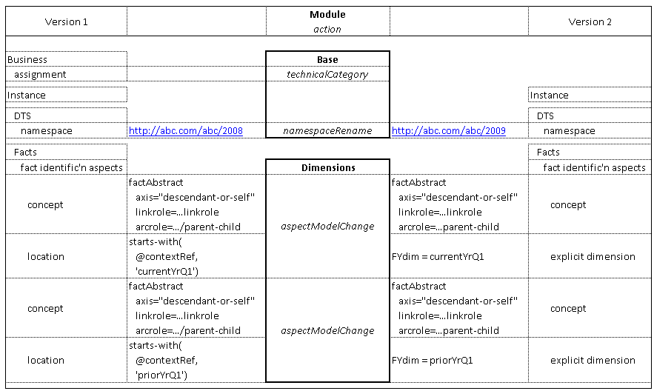
Аспект | Пример
<verdim:aspectModelChange>  <verdim:fromAspects>  <verdim:conceptname="fromDTS:factX"/>  <vertp:location>  <vertp:xpath>  starts-with(@contextRef, 'currentYrQ1')  </vertp:xpath>  </vertp:location>  </verdim:fromAspects>  <verdim:toAspects>  <verdim:conceptname="toDTS:factX"/>  <verdim:explicitDimensionname="toDTS:FYdim">  <verdim:membername="toDTS:currentYrQ1"/>  </verdim:explicitDimension>  </verdim:toAspects>  </verdim:aspectModelChange> | Изменение аспектной модели для определения налогового квартала по начальным буквам контекстного ID для элемента размерности.

Приложение A История документа (ненормативный)
Дата | Автор | Описание
23 марта 2010 года | Херм Фишер | Изначальный проект документа.
12 апреля 2010 года | Херм Фишер | Добавлен астралийский SBR-кортеж fromDTS в пример размерности toDTS. Замена GL примера примером GL рабочей группы на основании размерной таксономии МСФО.
28 мая 2010 года | Херм Фишер | Доработка, согласно брюссельской F2F 2010-05-25, пересмотр аспектной модели в качестве модуля управления версиями аспектов экземпляра, и аннулирование модели гиперкуба. Добавление модуля/модели набора отношений, позволяющих авторам DTS документировать изменения в базовых наборах размерных отношений, отношений концепт-концепт, которые заменят предыдущую модель гиперкуба для документирования ролей расширенных ссылок и их размерных отношений. Добавлен пример аспекта местонахождения, используемого в качестве предиката атрибута (вместо предиката элементов, что было описано выше), для размещения примера, в рамках которого финансовый квартал обозначен первыми символами contextRef/contextId в fromDTS и размерностью в toDTS. Была добавлена опция аспекта концепта, таким образом, чтобы он мог применяться к иерархии концепций в базовом наборе или отношений набора размерных отношений.
06 июня 2010 года | Херм Фишер | Добавлен пункт в разделе «модели, относящиеся к действиям» об использовании модели DTS, которая поддерживает размеры, не являющейся простым XBRL набором размерных отношений, например, структурные элементы таблицы/оси/линии US-GAAP в 2009 году.
26 июня 2010 года | Херм Фишер | Пересмотрено содержание пункта D.1 и Раздела 6.5 о необходимости сообщения о действиях в отношении семантических представлений размерного XBRL даже при сохранении размеров альтернативными моделями, такими как элементы структуры презентационной базы ссылки: таблицы/ось/линия US-GAAP в 2009 году и МСФО в 2010 году.
03 июля 2010 года | Херм Фишер | Опечатки, отмеченные Роландом Хоммсом, устранены, в том числе добавлением Примера 12 и Раздела 6.6.2.
10 июля 2010 года | Херм Фишер | Редакционные улучшения в соответствии с отзывами Сугуру Уашио, в том числе добавлены замечания по вопросам, которые будут обсуждаться.
18 июля 2010 года | Херм Фишер | Добавление концепта основных событий согласно отзывам Сугуру Уашио, а также редакторские исправления согласно отзывам Хуана Уанг.
28 сентября 2010 года | Херм Фишер | Адаптировано из обзора размерностей в общем обзоре всех модулей.  Добавлены рисунки и обзор терминов Раздела 2.  Добавлены обзорные разделы отчета управления версиями базового модуля и концептуальных модулей, Раздел 3 и Раздел 4.  Удален раздел мерных сценариев использования при создании нового документа сценариев использования на эту дату.
01 февраля 2011 года | Варвик Фостер | Добавлено раздел удаления концепта, составленный Хуаном Уангом.
12 октября 2011 года | Хью Уаллис | Общий обзор и упорядочивание. Редакторские правки грамматических ошибок и.т.д. Обеспечение всестороннего описания размерного управления версиями.
15 марта 2012 года |  | Обновление до текущего формата для идентификации концептов в/из.
20 марта 2012 года |  | Удален подтекст, что toDTS может быть «вирутальным». Внесение стилистических изменений.
27 апреля 2012 года |  | Обновленные пространства имен и префиксы.
31 июля 2012 года | Роланд Хоммс | Изменение названий модулей управления версиями, удалены элементы неподдерживаемых аспектов.

Приложение B Справочные материалы
Переменные
XBRL International Inc.. "XBRL-переменные 1.0"
Филипп Энгель, Херм Фишер, Виктор Морилла, Джим Ричардс, Джефф Шутрим, Дэвид ванн Кэннон, и Хью Уаллис.
(См. http://www.xbrl.org/Specification/variables/REC-2009-06-22/variables-REC-2009-06-22.html)

Приложение C Исправление опечаток в настоящем документе

В этом приложении содержится список опечаток, которые имели место в настоящем документе. В нем также представлены исправления соответственных опечаток, которые были одобрены Рабочей группой XBRL International по вопросам управления версиями вплоть до 15 августа 2012 года включительно. Гиперссылки на соответствующие адреса электронной почты доступны только для лиц, имеющих доступ к соответствующим спискам рассылки. Доступ к внутренним спискам рассылки XBRL ограничивается членами XBRL International Inc.
Настоящий документ опечаток не содержит.

Приложение D История управления версиями размерности
Целью модуля исходных размеров было представление семантики размеров сообщаемого факта, в отличие от синтаксиса, посредством которого спецификации допустимости размеров упорядочиваются в базах ссылок. Ранние версии стали представлять полную модель всех допустимых значений размеров. В скором времени такая модель стала чрезвычайно сложной и насчитывала до десяти размеров, некоторые из которых имели десятки тысяч значений или даже, по всей видимости, неограниченные возможные комбинации с открытыми положительными гиперкубами или изолированными закрытыми отрицательными гиперкубами. Также предпринимались попытки использования различных методов моделирования разреженных граф, однако, для заполнения всех таких граф, потребовалось бы выполнить очень большой объем работы.
Несмотря на озабоченности размером модели, основным нерешенным вопросом предыдущих подходов было представление различий между аспектами, с тем, чтобы факты, выявленные в одной версии по нескольким именам концептов, сегментам XML-элементов, или значениям родственных кортежей, могли быть выявлены в другой версии общими понятиями и комбинациями значений размеров. Поэтому на CEBS в Вене появилось предложение адаптировать текущий подход по формуле спецификации обобщенной модели документирования различий с точки зрения аспектов бизнес факта и минимизации сообщаемой информации о различиях до требуемого объема для управления XBRL-процессором в отношении уже присутствующей информации в загруженных DTS-моделях, а не для воспроизводства детализированной информации, которая уже доступна для XBRL-процессора.

D.1 Эволюция поддержания размерности
Текущий подход документирования аспектов размерности основывается на неявном предположении, что свойства размерности таксономий редактируются и поддерживаются вручную, а также, что назначения и рабочие действия могут ассоциироваться с семантикой размерности. Тем не менее, текущие варианты DTS-архитектуры, например, post-2009 US-GAAP и МСФО, используют канонические отношения представления базы ссылок концептов для моделирования таблиц, осей (представляющих таксономические гиперкубы), рабочей области и ее элементов, а также элементов строки (представляющих первичные элементы размерности). Эти презентационные отношения могут быть канонической моделью и точкой поддержания DTS, а персонал сопровождения может использовать автоматический процесс для создания размерных отношений из канонической презентационной модели (использование презентаций может развиться до использования общих баз ссылок. Также известно, что некоторые проекты поддерживают канонические модели в среде, не имеющей природу XBRL, например, реляционные базы данных, и используют их для создания таксономий.)
Размерности (или любое другое XBRL-свойство или артефакт) могут быть результатом инструмента, который их генерирует из канонической формы. Тем не менее, отчет управления версиями документирует деловые решения и постановку задач в соответствии с аспектами размерности, которые представляют XBRL-семантику вместо их увязывания с таксономией или артефактами, не имеющими природу XBRL, фактически поддерживаемых инструментами или этапами процесса (в настоящем примере отношения презентационной базы ссылки могут также иметь сообщаемые действия управления версиями, при условии, что они не являются семантическими для определения бизнес фактов или поддержания информации отображения экземпляра документа). Для настоящей ситуации в настоящем обзоре должны быть представлены примеры.

